Terapia Warnkego 08.04.2020

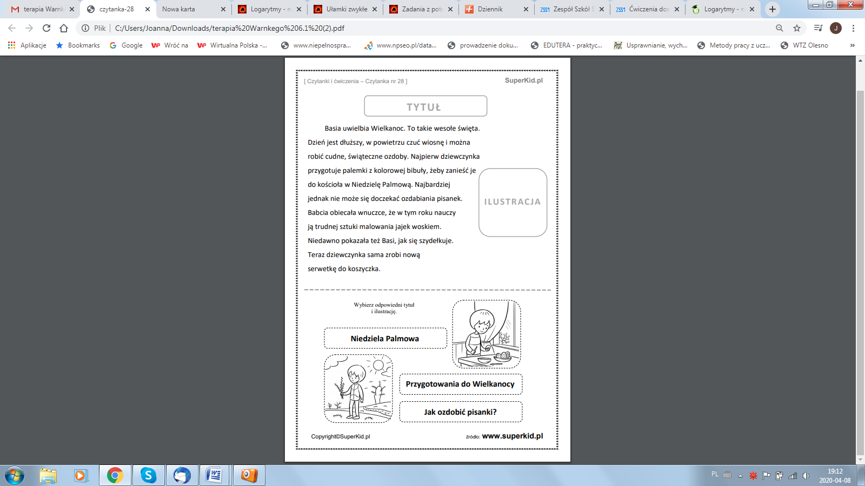Witam Was – przeczytajcie tekst i spróbujecie nadać mu tytuł, a potem dobrać ilustrację. Powodzenia!!! ☺